ADS使用指南

1. 打开Codewarrior，file->new建立文件，用汇编语言编写的后缀为.s，用C语言编写的后缀为.c；
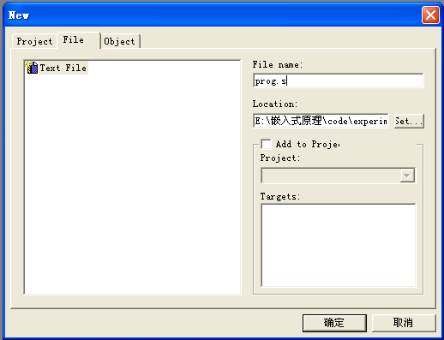

2. 编写代码；
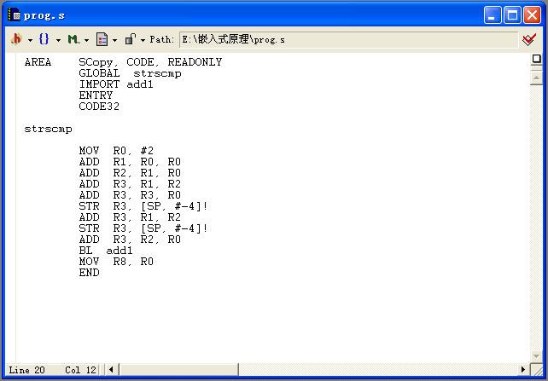
3. file->new建立工程；
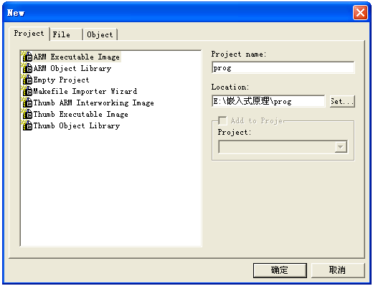

4. 在工程页面中，右键->add files将需要的文件加入此工程；
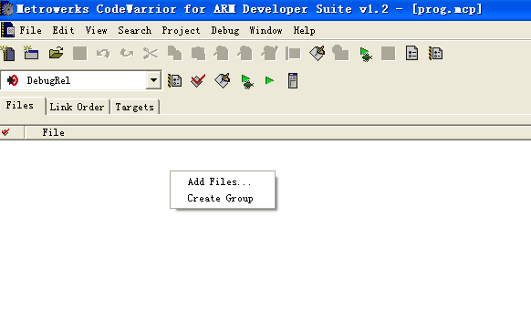
注意选中文件后，下面框中三个勾全部勾上；
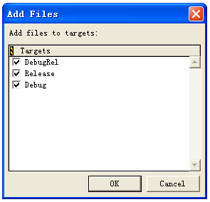
出现界面：
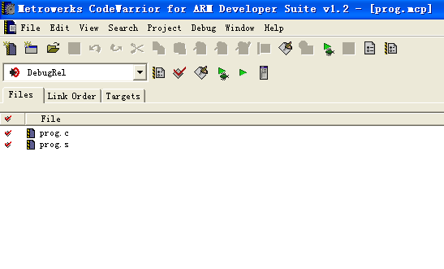
5. 点击调试（DEBUG），自动连接AXD。如程序编译出错，则先要修改，再进行调试；
编译报错：
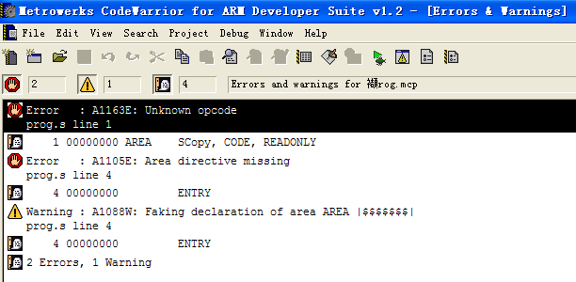

编译出错请先检查下列情况：
- 如果编译的是单独的一个汇编代码，则代码中必须有ENTRY；
- 如果编译的是混合代码，汇编程序作为主程序的，则代码中必须有ENTRY；
- 如果编译的是混合代码，C程序作为主程序的（即代码里有main函数的），则作为子程序的汇编代码中不能有ENTRY；
- 使用立即数时，请注意立即数必须是合法的；
- 程序中使用的逗号和分号不要漏掉，且要特别注意它们不能是中文字符的，必须是英文字符的；
- 汇编程序中的指令、伪指令和伪操作不能顶格写，标号要顶格写；
- 注意十六进制是”0x”而不是”Ox”;

编译通过，自动连接至AXD：
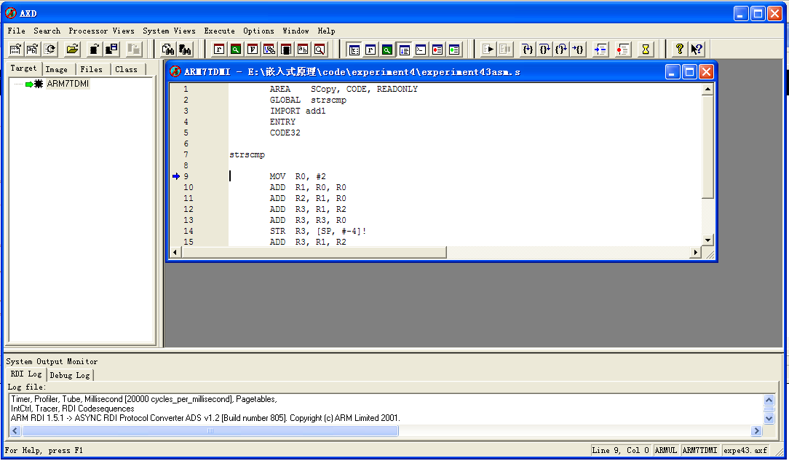

特别注意：如遇到点debug后打开的AXD里面是空白的，则点击AXD里面的options->configure target->选中ARMUL->点OK，然后关闭AXD，再从codewarrior中点debug再次连接AXD。
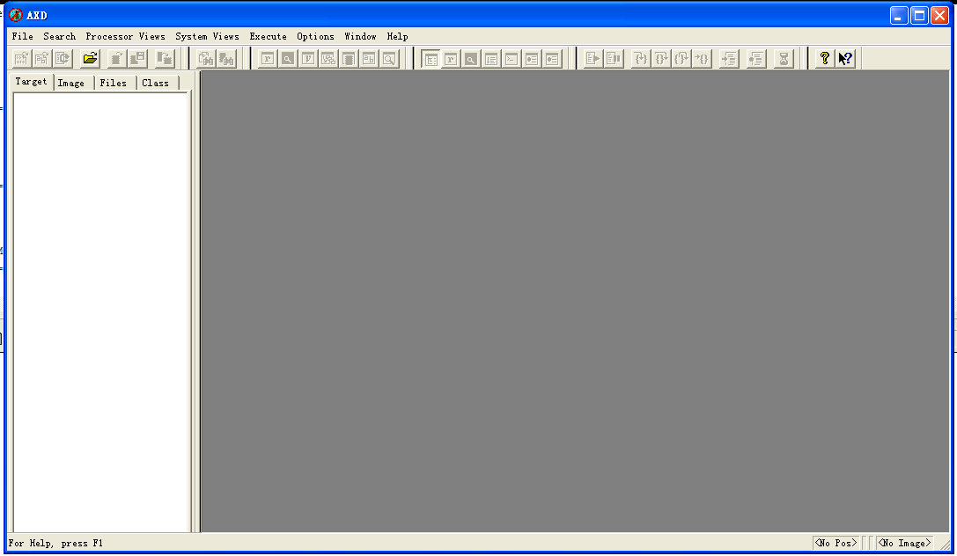
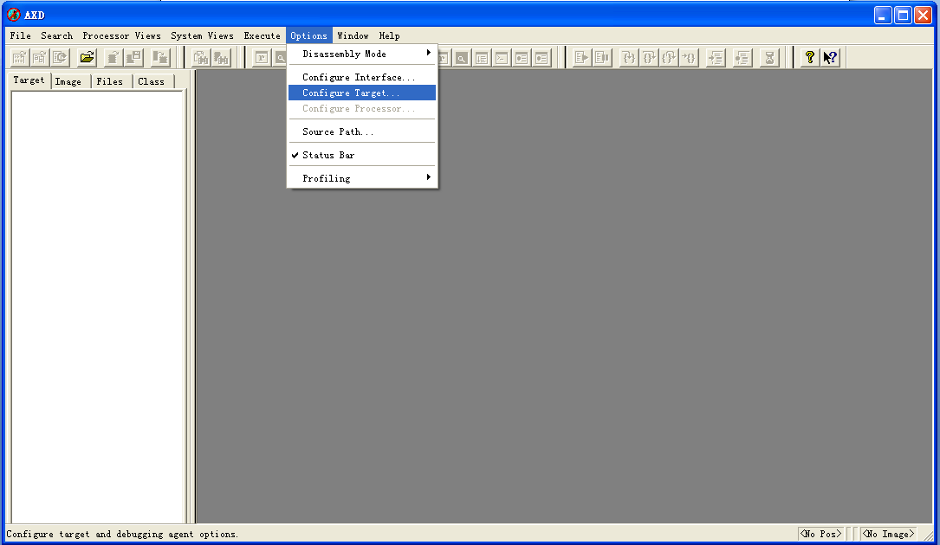
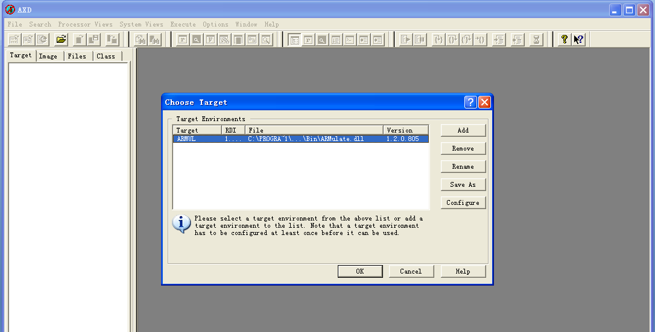
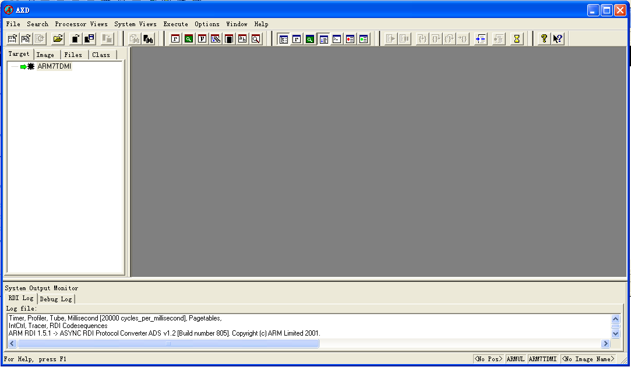

6. 运行观察过程和结果（有多种调试方式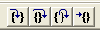）；
- 查看寄存器：processor views->registers->current；
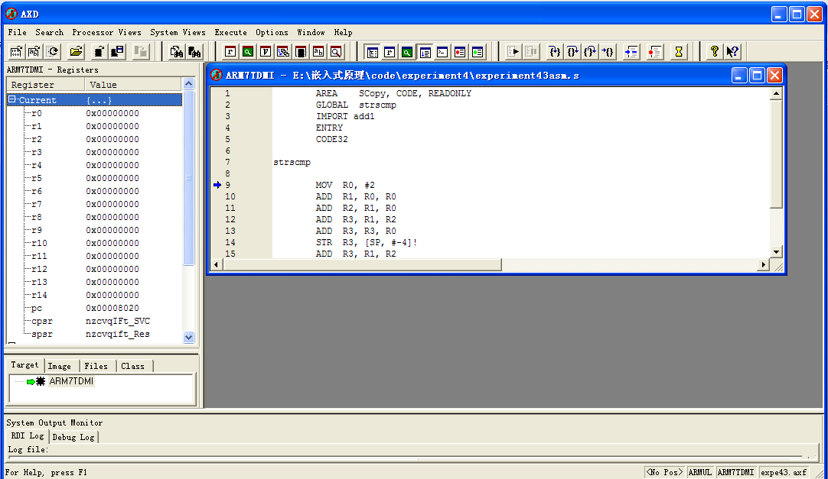
- 查看存储器：processor views->memory，在memory start address 中输入起始地址后回车，注意memory中数据存储是小端方式；
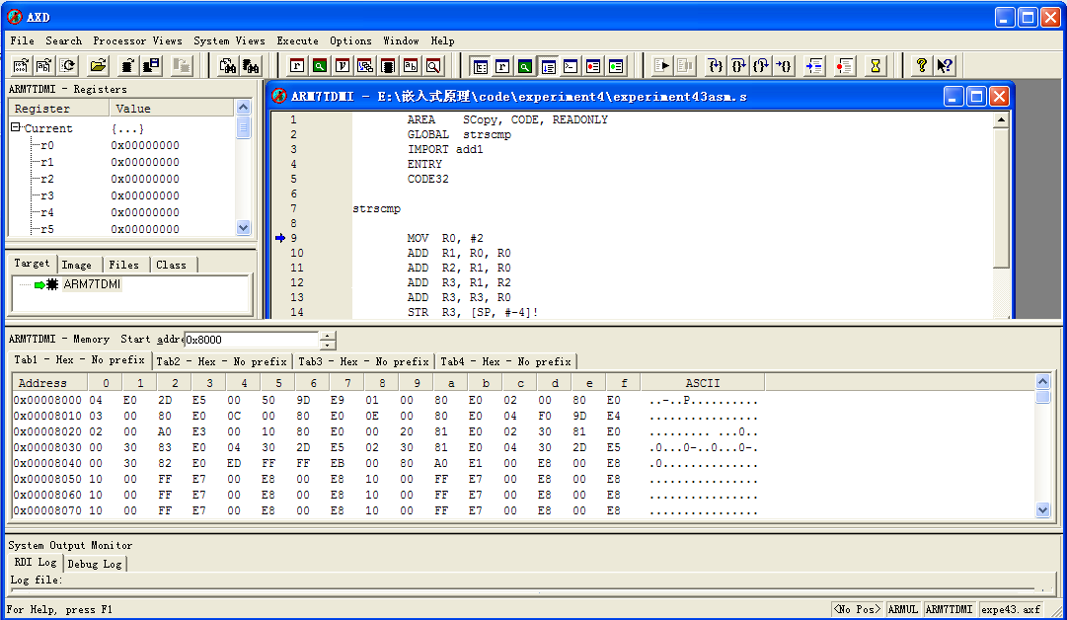

- 查看输入输出值：processor views->console；
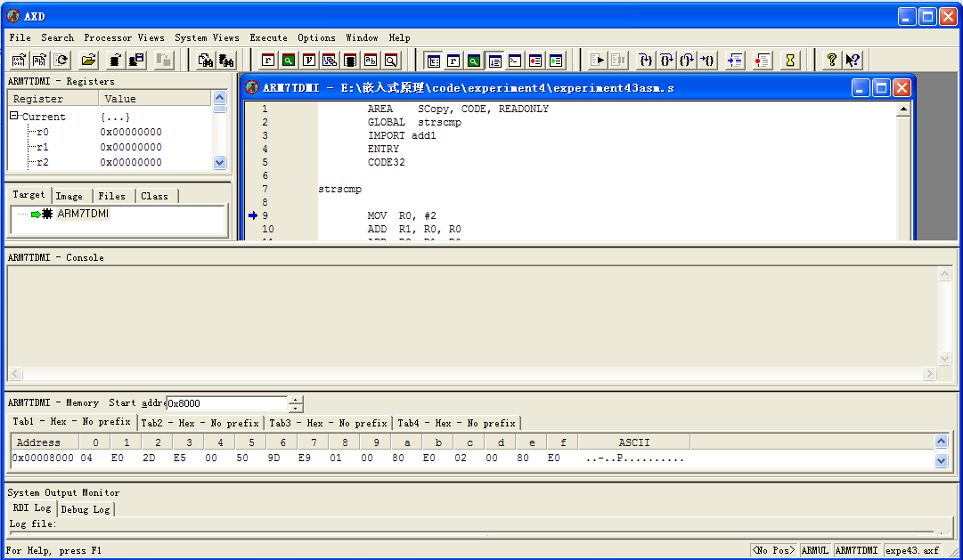
- 查看变量：processor views->variables；
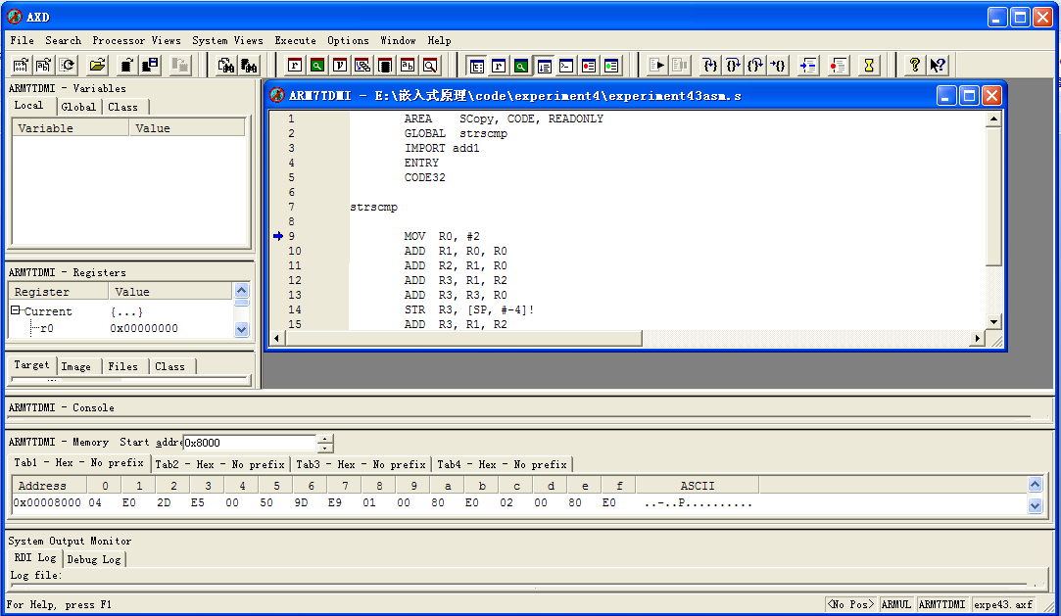
- 查看指令所在地址：processor views->disassembly
